**Laporan Latihan Praktikum ke-VI  
Sistem Operasi**

**Disusun oleh:**

**Ahmad Fadillah | 121140173**

**Kelas RD | Cluster RD**



**Program Studi Teknik Informatika**

**Jurusan Teknologi Produksi dan Industri**

**Institut Teknologi Sumatera**

**Lampung Selatan**

**2023**

**Percobaan 1 : Melihat izin akses dan mengganti izin akses**

**1.1 Langkah Pertama**

Melakukan percobaan dengan membuat folder nim masing masing dan pergi kefolder itu

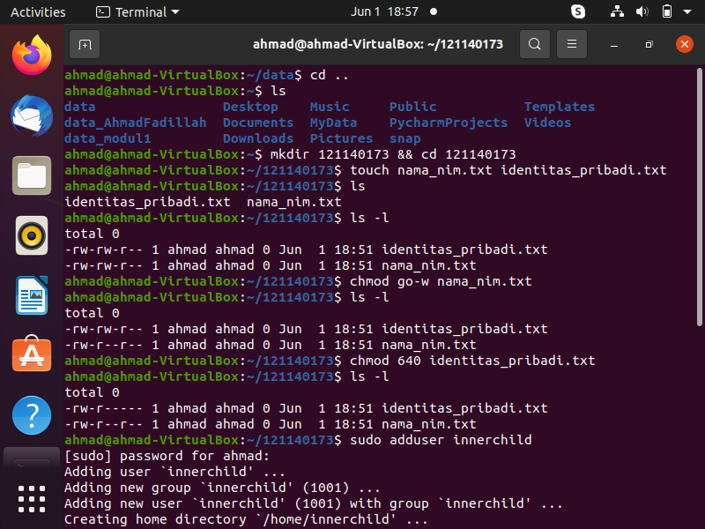

**1.2 Langkah Kedua**

Membuat dua file baru `nama_nim.txt` dan `identitas_pribadi.txt`dan cek isi direktorinya dan lihat izin akses nya menggunakan `ls –l`.



**1.3 Langkah Ketiga**

Hilangkan izin menulis pada selain user di file nama_nim.txt



**1.4 Langkah Keempat**

Ubah izin file identitas_pribadi.txt sehingga hanya user dan grup nya yang

dapat membaca file tersebut dan hanya user yang dapat menulis filenya.



Pertanyaan:

“Apa yang dimaksud dengan chmod 640?

Jawab:

Untuk mengatur izin akses pada file tersebut agar pemilik memiliki izin baca dan tulis, grup memiliki izin baca saja, dan pengguna lain tidak memiliki izin akses.

**Percobaan kedua : Membuat user baru dan memasukannya dalam grup  
2.1 Langkah pertama**

Membuat user baru dengan perintah `adduser` dan Konfirmasi keberadaan user baru dengan menampilkan isi dari file passwd

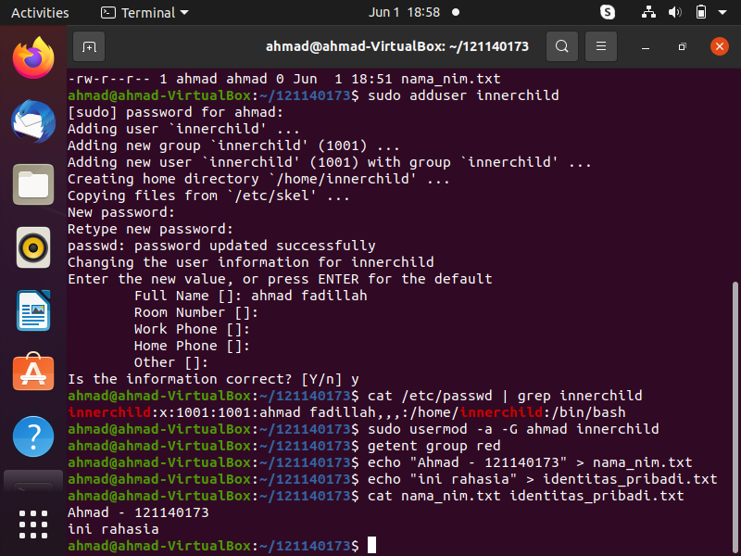

**2.2 Langkah Kedua**

Masukan user baru kedalam grup user saat ini dengan perintah yang digunakan adalah sudo usermod -a -g [nama grup] [nama user baru] -a merupakan flag yang berarti append (menambahkan di belakang) -G merupakan flag group yang berarti parameter setelahnya adalah nama grup

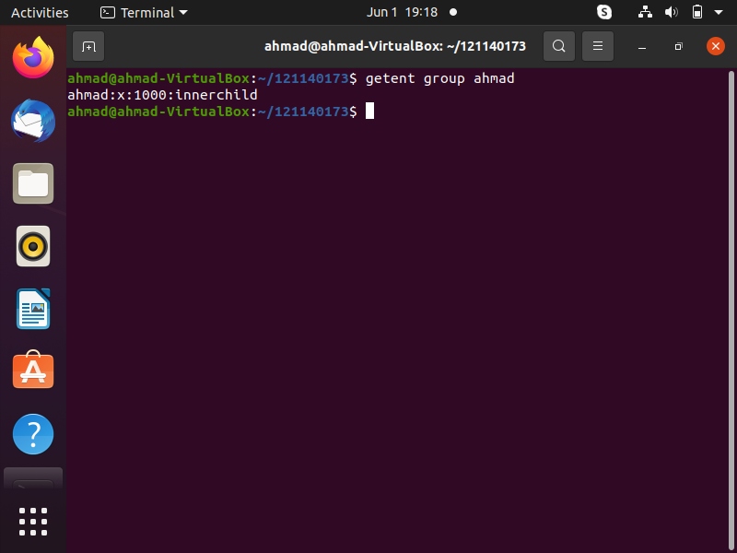

**2.3 Langkah Ketiga**

Bual isi pada file txt



**2.4 Langkah Keempat**

Pindah ke user baru dan akses file kelokasi sebelumnya

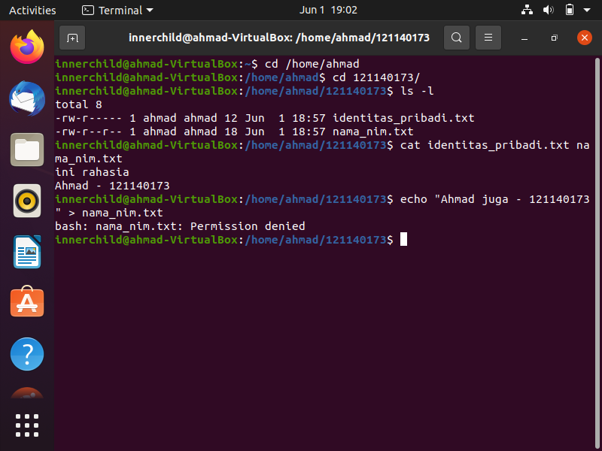

**2.5 Langkah Kelima**

Baca dan coba tulis ulang setiap file yang ada



Pertanyaan :

Mengapa terdapat peringatan “Permission denied”?

Jawab: karena innerchild tidak memiliki akses ke file `nama_nim.txt`

karena telah dihilangkan izin menulis pada selain user di file nama_nim.txt

**Percobaan 3 : Mengganti kepemilikan file**

**3.1 Langkah Pertama**

Kembali ke user utama dan buat file baru dan isi nim kedalam file tersebut serta ganti perizinan filenya.

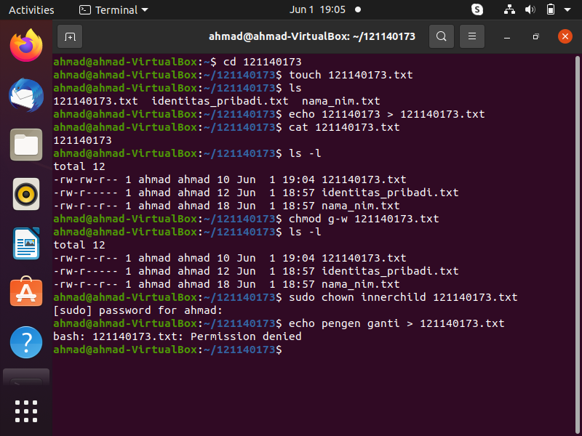

**3.2 Langkah Kedua**

Ganti kepemilikan file ke user baru yang sebelumnya telah dibuat



**3.3 Langkah Ketiga**

Coba tulis ulang ke file nim tadi.



Pertanyaan :

Mengapa demikian?

Apa yang dimaksud dengan chmod g-w [NIM].txt pada langkah sebelumnya?

Jawab:

Karena kepemilikan file telah berpindah ke user yang baru dibuat. Dan untuk chmod g-w digunakan untuk menghapus izin menulis (write) dari grup pada file atau direktori. Dalam hal ini, "g" adalah singkatan dari "group" (grup).